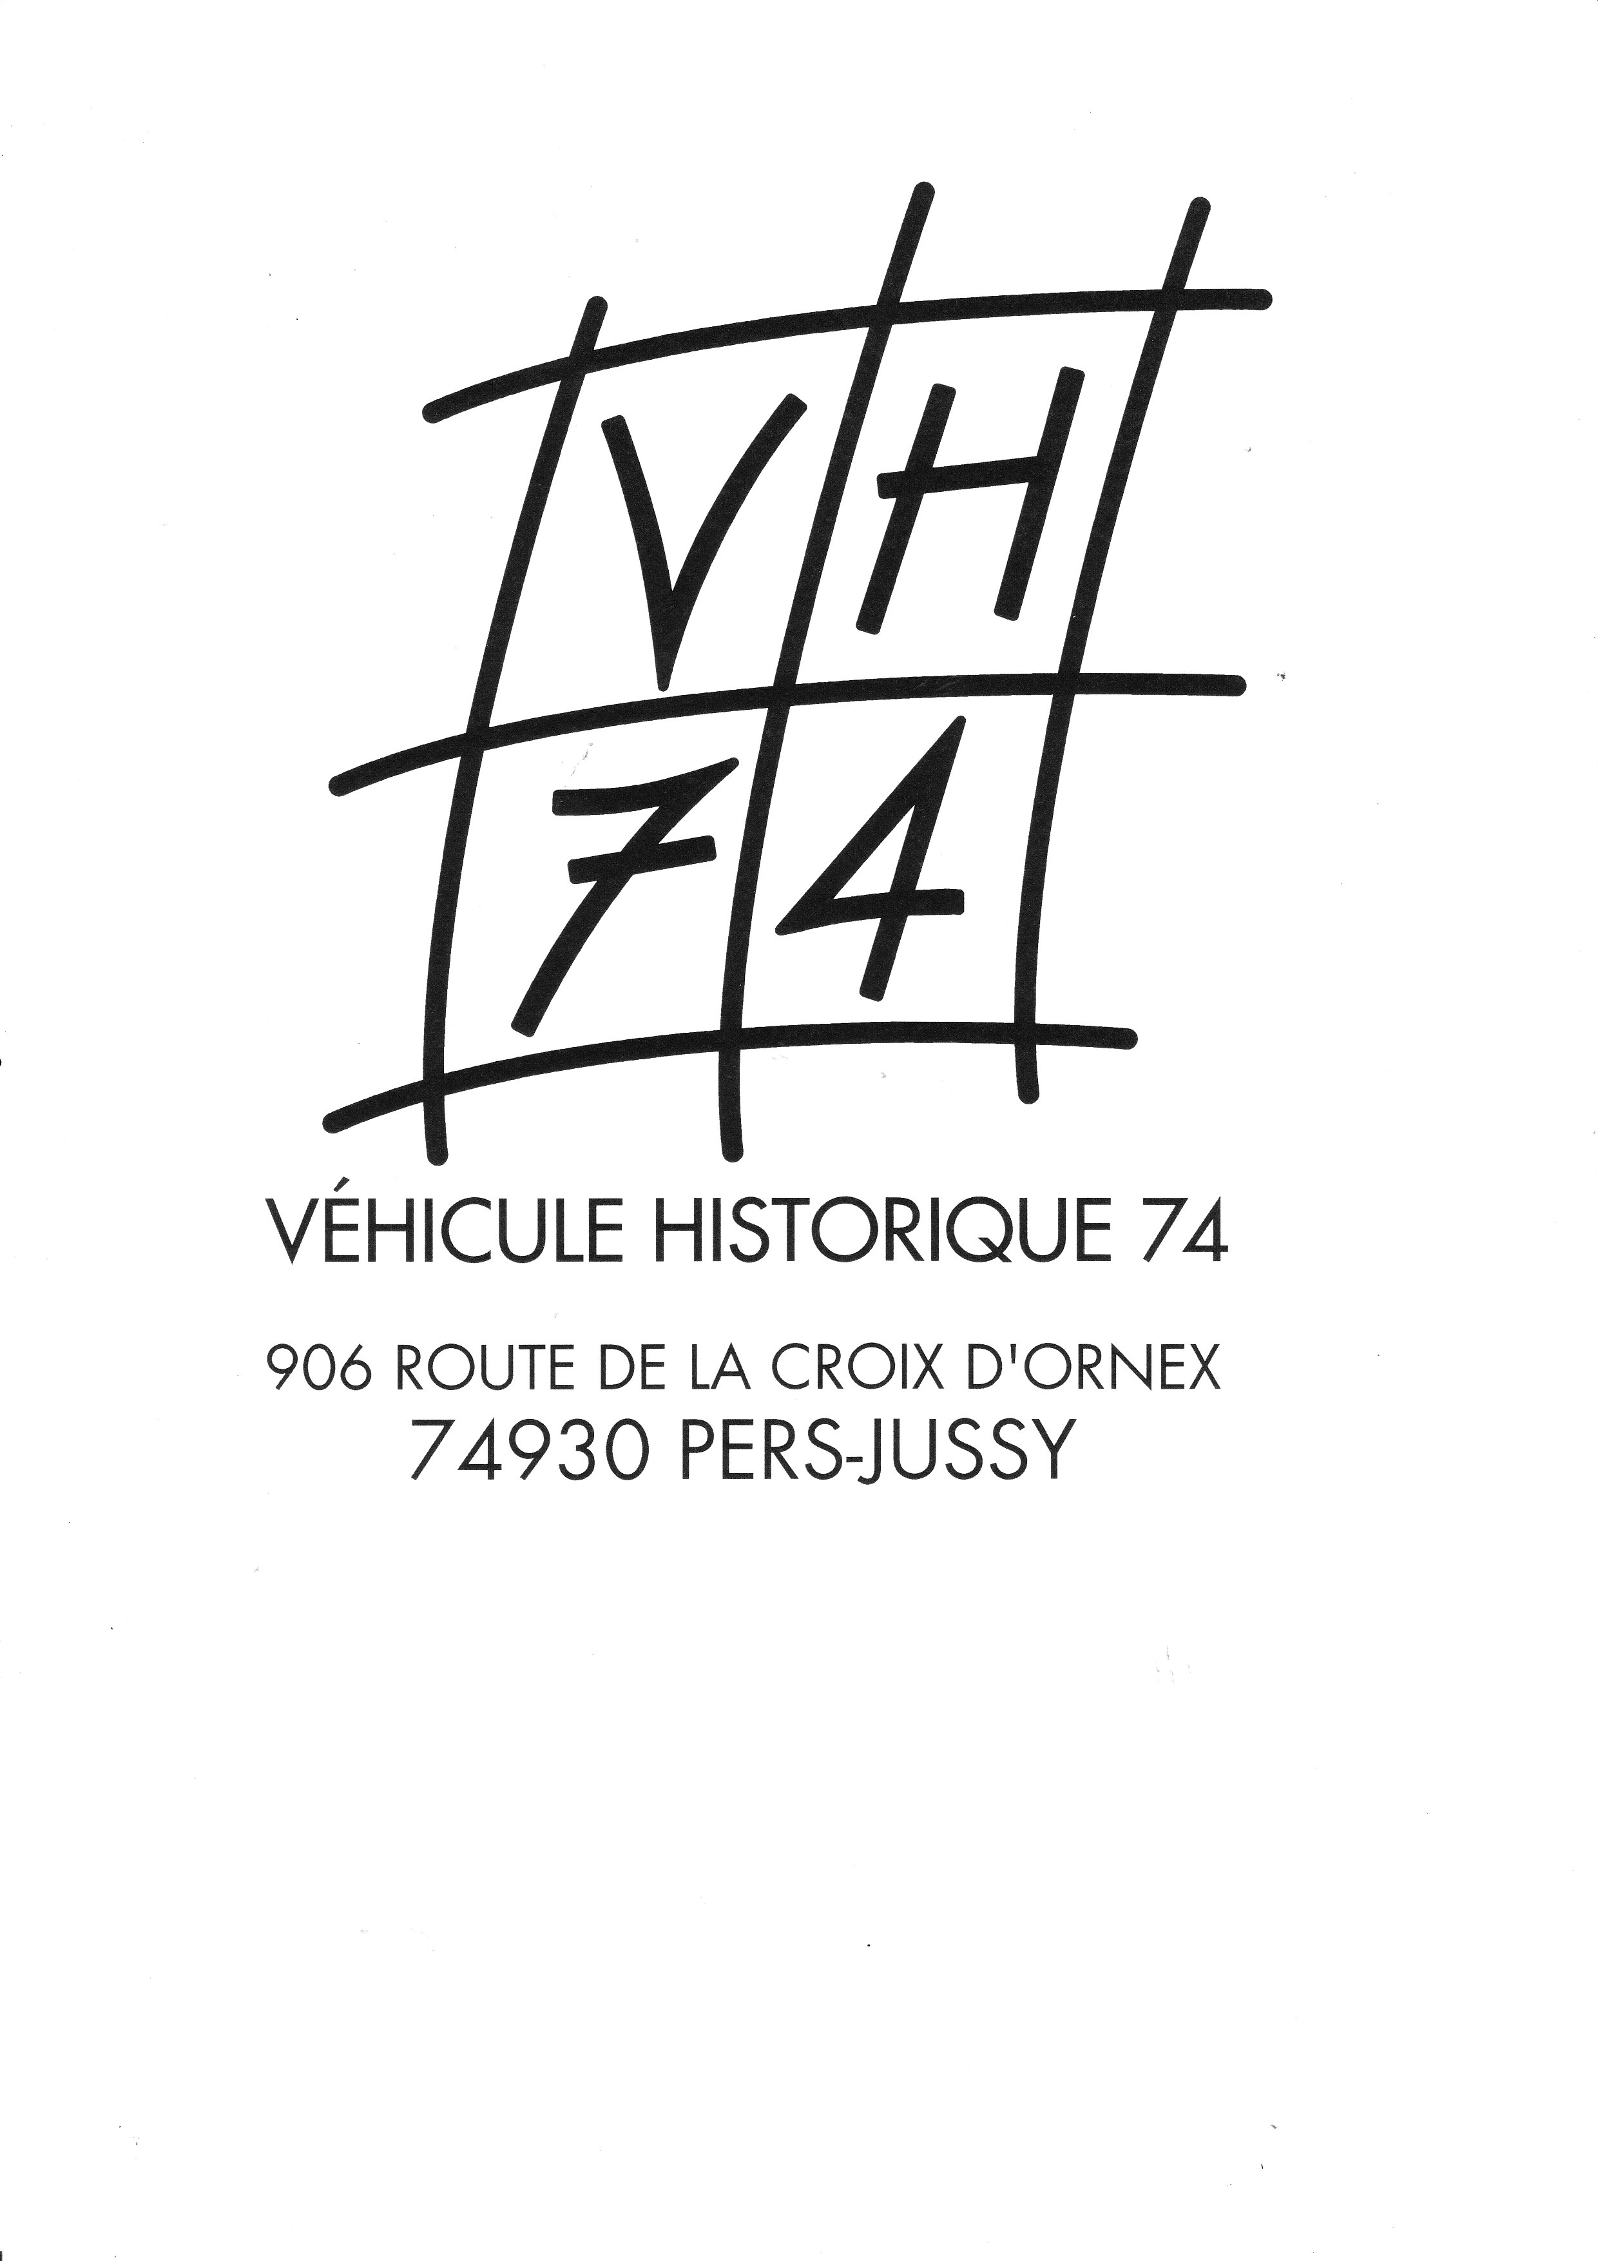
N°
Réservé à l’organisation
Bulletin d’engagement
Le salève – La Muraz
23 septembre 2012
Nom/Prénom :…………………………………………Nationalité :…………………………...

Adresse : ………………………………..Date et lieu de naissance : …………………………..

Code Postal :…………Ville : ……………………...Team ou club : …………………………..

Mobile :………………………………..E-Mail : ……………………………………………….

Joindre une photo récente de votre véhicule. Tout engagement non dûment rempli, sans photo et sans règlement ne sera pas retenu !

Les véhicules doivent être conformes à la réglementation routière en vigueur.
Contrôle technique, pots d’échappement silencieux, pneus à usage routier exclusivement.
Pour le prêt des véhicules une attestation du propriétaire sera demandée.
Certificat médical OBLIGATOIRE

VEHICULE

Marque : ………………………………………..Modèle : …………………………………….

Année de fabrication : …………Cylindrée :………N° Permis de conduire :…………………..

Immatriculation : …………………Assureur : …………………N° Police : …………………..

Les droits d’engagements sont fixés à 90 € comprenant :
L’assurance, une plaque rallye et 2 repas.

Repas supplémentaire : nombre………..x 12 € =………………. (à joindre à l’engagement)

Fait à ………………….le…………………………

Je soussigné, déclare :

- Avoir pris connaissance et adhérer, sans réserve et dans son intégralité au règlement de la manifestation
- Que tous les renseignements concernant le véhicule inscrit ci-dessus sont rigoureusement exacts
- Renoncer à tous recours envers l’organisateur et participants de la manifestation, pour tous les dommages que nous subirons au cours de la manifestation.

Jour et horaires des vérifications seront en ligne
Ce formulaire est une pré inscription qui sera confirmé par le bureau
Le chèque sera encaissé à l’inscription acceptée
La liste des engagés sera en ligne sur notre site avec la date et heure des convocations.
Signature

Nouvelle Réforme de la Préfecture de la Haute-Savoie

Manifestations sportives comportant des véhicules à moteur

Dans le cadre d’une manifestation sportive comportant la participation de véhicules à moteur, soumise à un régime d’autorisation et dont l’itinéraire fixé prévoit un ou plusieurs parcours de liaison, le dossier de demande devra obligatoirement comporter les informations suivantes :
- la liste des participants comportant leur nom, prénom, date et lieu de naissance, numéro de permis de conduire, nationalité et adresse de domicile ainsi que le numéro d’inscription de leur véhicule délivré par l’organisateur. Cette liste doit être présentée à l’autorité préfectorale au moins six jours francs avant le début de la manifestation.

